第五章练习题
1．设含有三个顶点v1,v2,v3的图的邻接矩阵为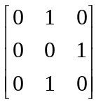，则该图中顶点v1
的入度为（ ）A
A. 0 B. 1 C. 2 D. 3
2．n个顶点的无向图的边数最多为（ ）B
A．n+1 B．n(n-1)/2 C．n(n+1) D．2n(n+1)
3. 图的深度优先遍历算法类似于二叉树的（ ）B
A. 中序遍历 B. 先序遍历 C. 后序遍历 D. 按层次遍历
4．在一个具有n个结点的有向完全图中，包含有（ ）条边。B
A. n(n-1)/2 B.n(n-1) C. n(n+1)/2 D. (n-1)/2
5. 一个有向图中所有顶点的度之和等于所有弧的（ ）B
A．4倍 Ｂ．2倍 Ｃ．1倍 Ｄ．0.5倍
6．连通图G的顶点数为n，则G的生成树的边数为（ ） B
A．n-2 B．n-1 C．n D．n+1
7．n个结点的无向图的边数最多为（ ）B
A．n+1 B．n(n-1)/2 C．n(n+1) D．2n(n+1)
8．三个顶点v1,v2,v3的图的邻接矩阵为，该图中顶点v1的出度为（ ）B
A.0 B. 1 C. 2 D.3
9．图的深度优先遍历类似于二叉树的（ ）A
A．先序遍历 B．中序遍历 C．后序遍历 D．层次遍历
10．图的广度优先遍历算法类似于二叉树的（ ）D
A．中序遍历 B．前序遍历 C．后序遍历 D．按层次遍历
11．有向图G的邻接矩阵为A[n][n]，如果图中不存在弧<V_{i}，V_{j}>，则A[i][j]的值为（ ）C
A．1 B．-1 C．0 D．2
12．有n个结点的有向完全图的边数是（ ）C
A．n² B．2n C．n（n-1） D．2n（n+1）

13．n个顶点的无向图若采用邻接矩阵存储，则该矩阵的大小是（ ）A
A．n B．（n-1）² C．n+1 D．n²
14. 采用邻接表存储的图的广度优先遍历算法类似于二叉树的（ ）D
A. 中根遍历 B. 前根遍历 C.后根遍历 D. 按层次遍历
15．无向图的邻接矩阵是（ ）B
A．稀疏矩阵 B．对称矩阵 C．上三角矩阵 D．下三角矩阵
16．具有10个顶点的无向完全图含有（ ）条边。A
A.45 B.50 C. 55 D. 90
17．有n个结点的无向图的边数最多为（ ）。B
A．n+1 B．n(n-1)/2 C．n(n+1) D．2n(n+1)
18．广度优先遍历图类似于二叉树的（ ）。D
A．先序遍历 B．中序遍历 C．后序遍历 D．层次遍历
19. 图的广度优先搜索使用的数据结构是( )A
A． 队列 B．树 C ．栈 D．集合
20. 一个有向图中所有顶点的度之和等于所有弧的( )C
A．4倍 Ｂ．2倍 Ｃ．1倍 Ｄ．0.5倍
20．第一个顶点和最后一个顶点相同的路径称为 。除第一个顶点和最后一个顶点相同外，其余顶点不重复的回路，称为 。环(或回路)；简单回路(或简单环)
21．在图状结构中，直接前驱和直接后继结点之间存在着 的关系，在树型结构中，直接前驱和直接后继结点之间存在着 的关系。多对多，一对多
22．在一个具有n个顶点的无向完全图中，包含 条边；在一个具有n个顶点的有向完全图中，包含 条边。n(n-1)/2、n(n-1)
23．在树型结构和图状结构中，直接前驱和直接后继结点之间分别存在着
和 的联系。1对N(一对多) ; M对N(多对多)
24．n个顶点的有向图G用邻接矩阵A[n][n]存储，其第i行的所有元素之和等于第i个顶点Vi的 。第i列的所有元素之和等于第i个顶点Vi的 。出度; 入度
25．设有一稠密图G，则G采用 存储较省空间。设有一稀疏图G，则G采用 存储较省空间。邻接矩阵、邻接链表
26．在一个具有n个顶点的无向完全图中，包含 条边；在一个具有n个顶点的有向完全图中，包含 条边。n(n-1)/2; n(n-1)
27．第一个顶点和最后一个顶点相同的路径称为 。环或回路
28．设有一稠密图G，则G采用 存储较省空间。设有一稀疏图G，则G采用 存储较省空间。邻接矩阵、邻接链表
29．在一个具有n个顶点的无向完全图中，包含 条边；在一个具有n个顶点的有向完全图中，包含 条边。n(n-1)/2、n(n-1)
30．写出题1图的邻接矩阵和两种从A出发按深度优先搜索的顶点序列。
A
E
BB
D
C

题1图

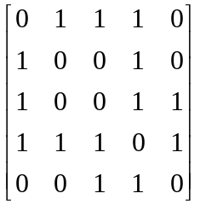
ABDEC; ACEDB; ADCEB；ACDEB等等(只写其中两个)
31．如题2图所示表示一个带权无向连通网，试画出它所表示的连通网及该连通网的最小生成树。
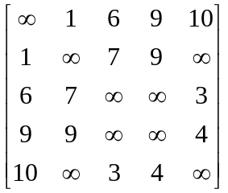
题2图
6
3
2
4
3
1
0
9
7
1
92
10
4
连通网为：

最小生成树为：
2
4
3
1
0
1
6
3
4

32．写出题3图的邻接矩阵和每个顶点的入度与出度。
C
B
D
E
F
A

题3图

- 其邻接矩阵下。
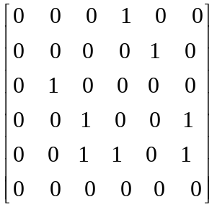 (2分)
ID（A）= 0 OD（A）=1
ID（B）= 1 OD（B）=1
ID（C）=2 OD（C）=1
ID（D）=2 OD（D）=2
ID（E）=1 OD（E）=3
ID（F）=2 OD（F）=1

33．写出题4图所示有向图的六个拓扑有序序列。

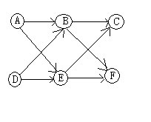
题4图
ADBECF ADBEFC ADEBCF ADEBFC
DABECF DABEFC DAEBCF DAEBFC
34．无向图G=（V，E），V={0，1，2，3，4，5}，E={(0，1)，(0，2)，(1，4)，(2，5)，(4，5)，(3，4)，(3，5)}。写出图G的邻接矩阵。.
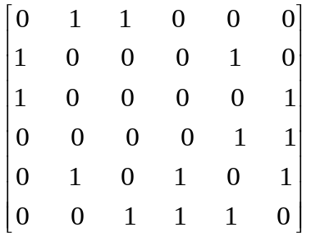
35．已知世界六大城市为：北京（B）、纽约（N）、巴黎（P）、伦敦（L）、东京（T）、墨西哥城（M）。试在由下表给出的交通网中确定最小生成树，并说明所使用的方法及其时间复杂度。
表 世界六大城市交通里程网络表（单位：100km）
 | B | N | P | L | T | M
B |  | 109 | 82 | 81 | 21 | 124
N | 109 |  | 58 | 55 | 108 | 32
P | 82 | 58 |  | 3 | 97 | 92
L | 81 | 55 | 3 |  | 95 | 89
T | 21 | 108 | 97 | 95 |  | 113
M | 124 | 32 | 92 | 89 | 113
最小生成树如图所示。使用普里姆（Prim）算法的时间复杂度为O（n²），n为顶点数，使用克鲁斯卡尔（Kruskal）算法的时间复杂度为O（eloge），e为边数。 (…… 得2分)
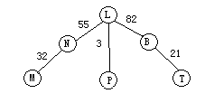
图 最小生成树

36．给定题5图所示无向图，（1）写出其邻接矩阵；（2）写出三种以顶点A为起点的深度优先搜索顶点序列。
B
C
A
H
E
F
D
G

题5图

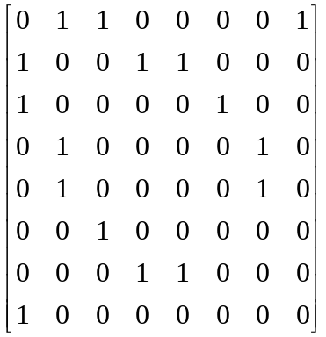
AHBDGECF; AHBEGDCF；AHCFBDGE；ABDGECFH；ABEGDCFH；ACFBDGEH；
ACFBEGDH；ACFHBDGE；ACFHBEGD等等(只写其中三个)

